# Web管理端测试报告

# 1.编写目的

  编写该测试总结报告主要有以下几个目的：

* 通过对测试结果的总结和分析，得到软件质量的评测结果；
* 分析测试的过程，产品，资源，信息，为以后制定上线计划、开发计划和测试计划提供优化和改进的依据和建议；
* 评估测试用例的覆盖率、测试执行与计划的偏差，分析现有测试计划并对以后测试质量的提高
* 分析系统存在的缺陷，为修复和预防BUG提供建议

# 2.需求内容

|  |  |  |
| --- | --- | --- |
| 功能 | 版本 | 备注 |
| 系统拆分 | v1.0.3 | 已上线 |
| 运营端运营 | v1.0.3 | 已上线 |
| 平台端运营 | v1.0.3 | 已上线 |

# 3.参与人员

|  |  |
| --- | --- |
| 项目名称 | 信鸽纵横后台管理端v1.0.3 |
| 迭代目的 | （1）web管理端拆分成两个系统：运营端和平台端  （2）增加运营模块 |
| 产品人员 | 刘宁 |
| 开发人员 | 赵光远、王文凯、周鹏、郑朝阳、黄兴、唐渴望、郭奥翔 |
| 测试人员 | 张迪 |

# 4.测试执行

## 4.1测试执行环境

测试环境：

运营平台：<http://test-operator.chxinge.com/#/login?redirect=%2Findex>

系统平台：<http://test-system.chxinge.com/#/login>

正式环境：

运营平台：<http://operator.chxinge.com/#/login>

系统平台：<http://system.chxinge.com/#/login?redirect=%2Findex>

## 4.2测试执行时间

2019/7/11-2019/7/19 共9个工作日

## 4.3测试用例

思维导图链接

系统拆分：<https://www.tapd.cn/51581808/documents/view/1151581808001000027?file_type=mindmap>

运营平台-运营：<https://www.tapd.cn/51581808/documents/view/1151581808001000031?file_type=mindmap>

系统平台-运营：<https://www.tapd.cn/51581808/documents/view/1151581808001000032?file_type=mindmap>

## 4.4测试执行结果及缺陷分析

## 1、测试共发现102个问题，其中严重级0个，一般102个，无效15个

bug统计信息

|  |  |  |
| --- | --- | --- |
| 缺陷类型 | 缺陷数量 | 备注 |
| 新 | 1 | 偶现bug，优先级低，延期解决 |
| 重新打开 | 0 | 已验证 |
| 已验证 | 86 | 测试通过 |
| 已拒绝关闭 | 15 | 上期遗留，由于需求变更，无需解决 |

2、bug分布图

bug每日变化趋势图

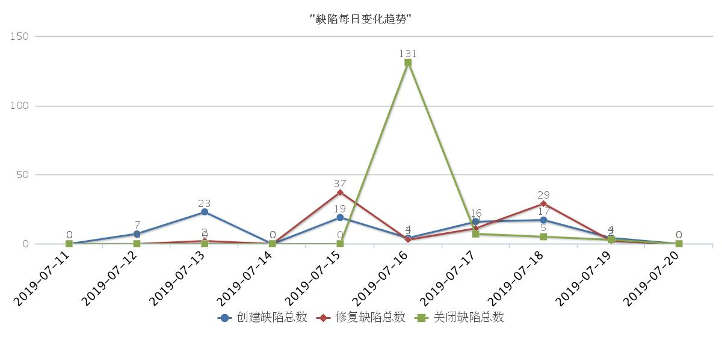

缺陷模块分布图

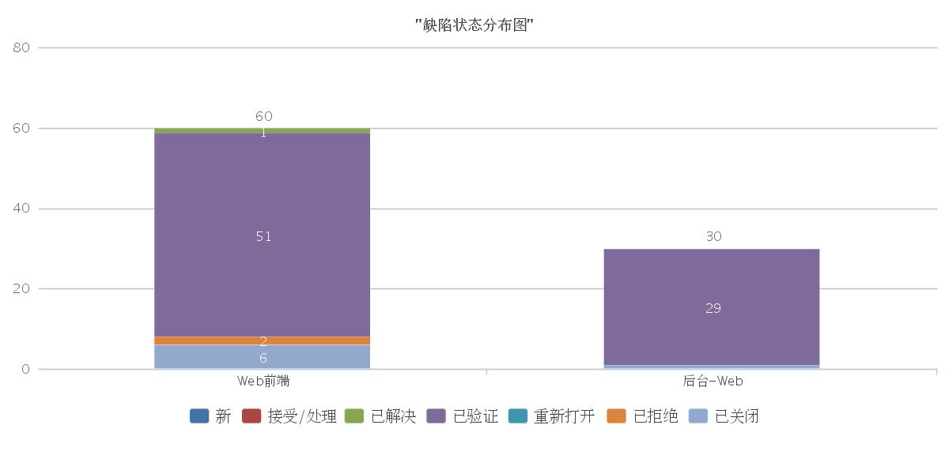

3、遗留bug问题1个

遗留bug问题列表

|  |  |  |  |  |
| --- | --- | --- | --- | --- |
| 标题 | 严重程度 | 优先级 | 模块 | 开发人员 |
| 【偶现】收鸽列表足环号和页码显示问题（Mac火狐浏览器） | 一般 | 低 | Web前端 | 周鹏 |

4、测试总结

系统平台由系统管理员使用，可查询、搜索、统计数据、分配权限、创建公棚，对具体公棚的数据无法进行新增和修改；运营平台由运营管理员即公棚管理员使用，可增删改查具体数据，进行子账号管理，无创建公棚权限。

本期运营平台新增运营功能为文章发布，意见反馈查看；系统平台运营功能为文章查看，意见反馈查看。

本期测试时间较短，任务多时间急迫，导致一些细节问题没有考虑到，需平衡测试时间，提高测试效率。